Le vérificateur d'accessibilité intégré à l'éditeur de texte de Moodle (pour évaluer le contenu d'une étiquette, d'une description, etc.)
Le vérificateur d'accessibilité sert à analyser le contenu de votre texte au regard des règles d'accessibilité. Il vous indique, le cas échéant, les éléments non accessibles de votre contenu.

Étape 1 : Déplier le volet avancé et cliquer sur le symbole accessibilité
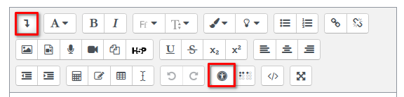

Étape 2 : Si un problème est détecté, cliquer sur le lien fourni
Si des problèmes d’accessibilité sont détectés, Moodle vous informera de leur nature :
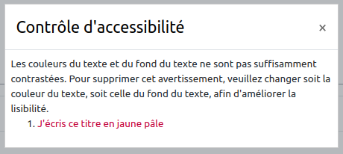

Étape 3 : Corriger le défaut d’accessibilité
En cliquant sur le lien fourni, vous retomberez dans l’éditeur de texte directement sur l’élément concerné.
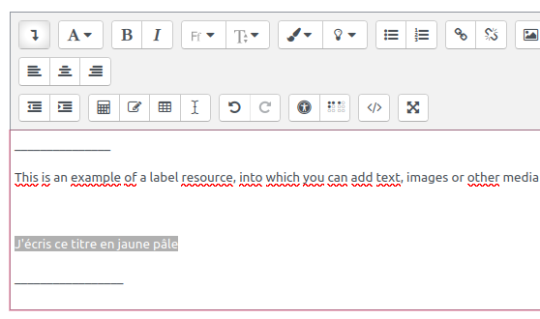

Étape 4 : Relancer une analyse
Réessayez d'analyser votre contenu pour vérifier que votre contenu est dorénavant accessible, s'il reste encore des éléments non accessibles, corriger les défaut jusqu'à ce qu’apparaisse le message suivant :


